Работа по изучению детьми правил дорожного движения в МАДОУ «Детский сад №3» г. Улан - Удэ

Оформление предметно развивающей среды по изучения правил дорожного движения.

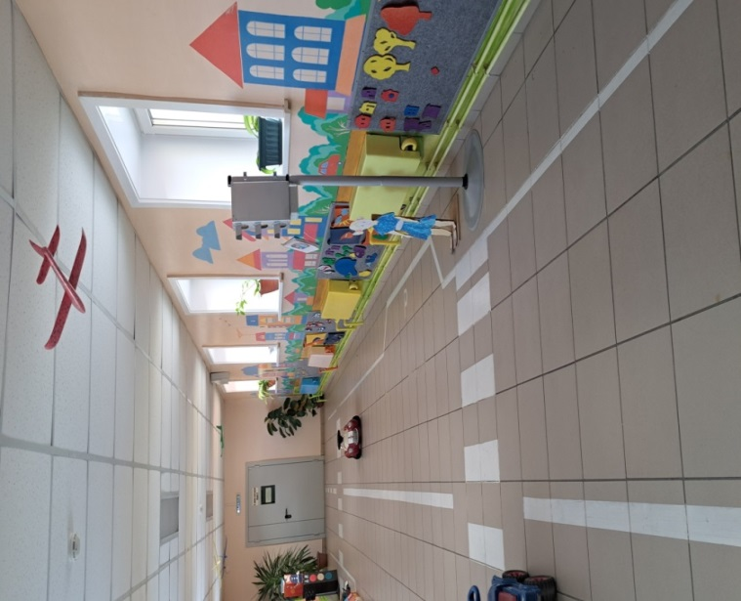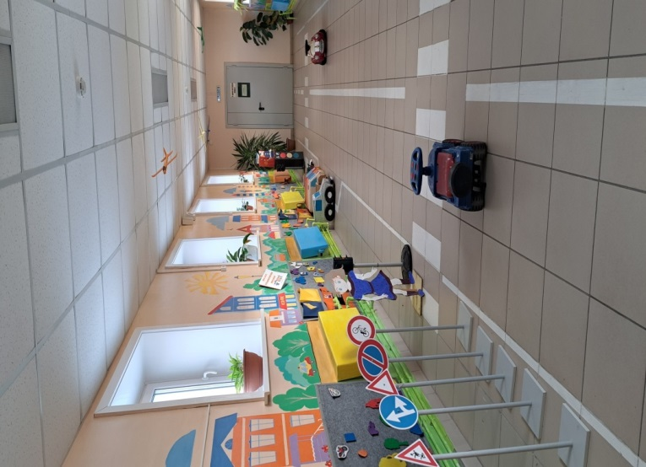

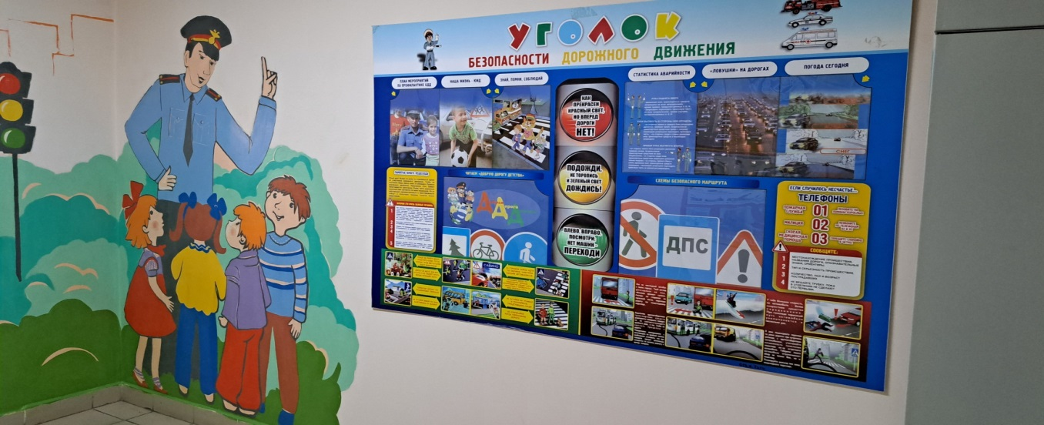

Беседы с сотрудниками ГАИ по изучению правил дорожного движения

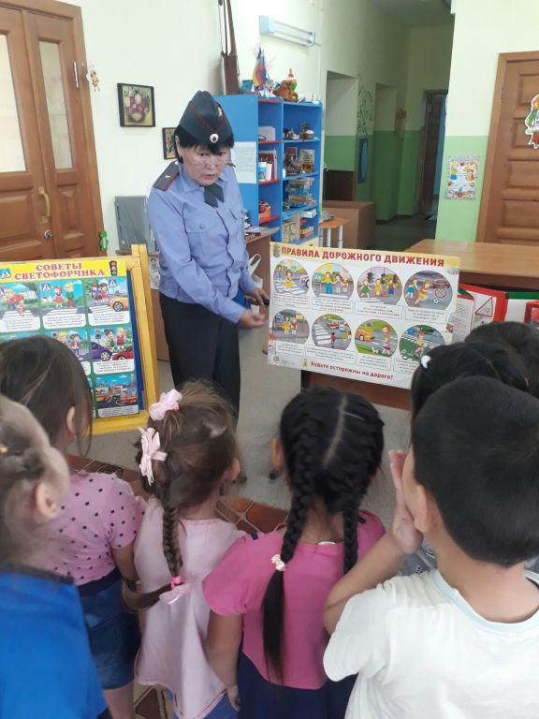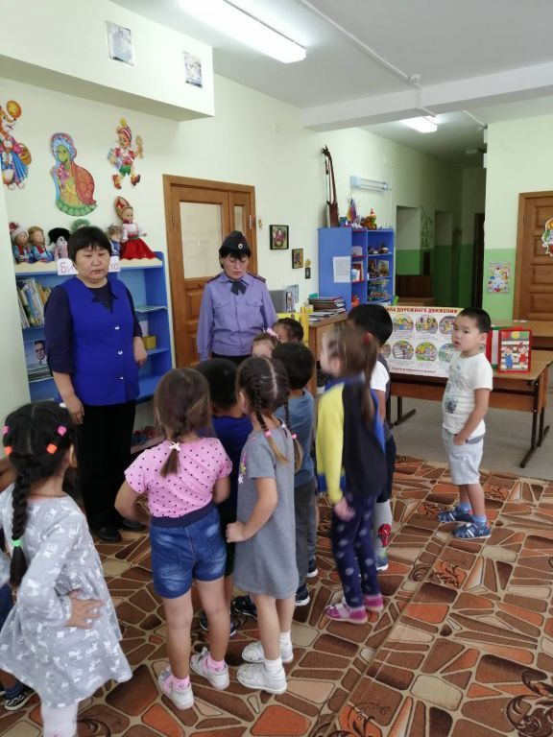

Просмотр познавательного материала по ПДД

